Отчет по веб-приложений:
1.Регистрация , mysql деректер қорымен байланыстырып жасадық.
Имя
Фамилия
Почта,
Пароль
Аватар осы 5 параметр қабылдайды.
Проекті қолданылған стек: php (Laravel backend), vue.js (frontend), Database (mysql),
Регистрация құрылымы қалай жүреді. Қысқаша анықтама беріп кетейін.
1. Роут- орындалатын действияның қайда қандай әрекет орындайтынын анықтайтын жол.Например : гет пост деген секілді.
2.Контроллер – бұл келген мәліметтерді өңдеп , логиканы орындайтын бөлік. Роут арқылы біз орындалайын деп жатқан действияны контроллерге жіберіп , орындалатын әрекетті бақылаймыз.
3.Сервисы - бұл жалпы функциялар мен бизнес логиканы орындаушы кластар.
4.Model - деректерді және дерекқормен өзара әрекеттесуді басқаратын бөлік.
5.migration - дерекқорды өзгертуге арналған нұсқаулықтар.
6.vue.js файл - бұл frontend-те (пайдаланушы интерфейсінде) жұмыс істейтін код
Регистрацияға бір шолу жасап кетейін.
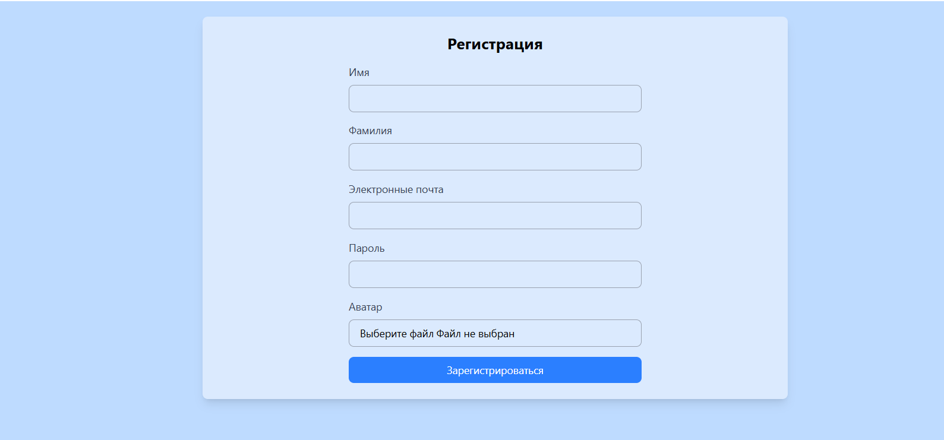

Бұл роут
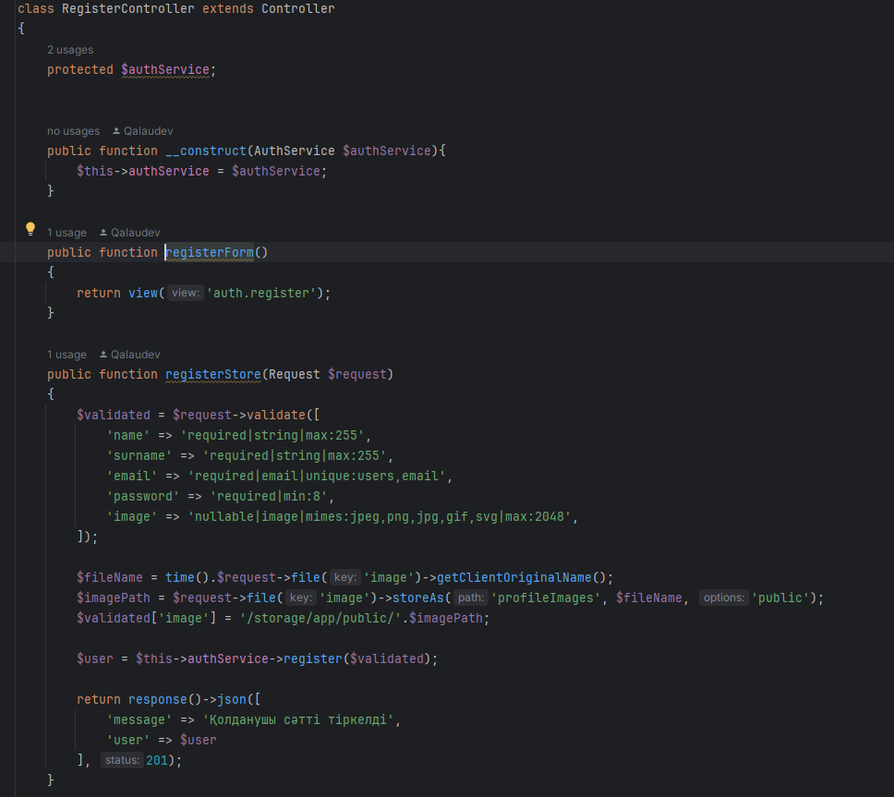
Бұл контроллер
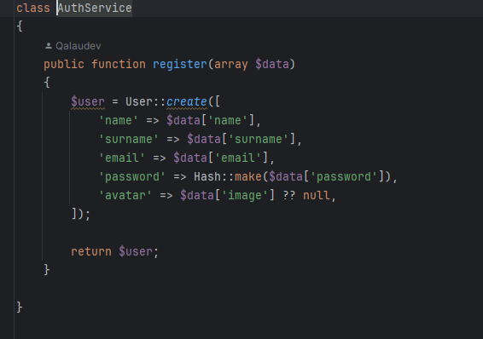
бұл сервис.
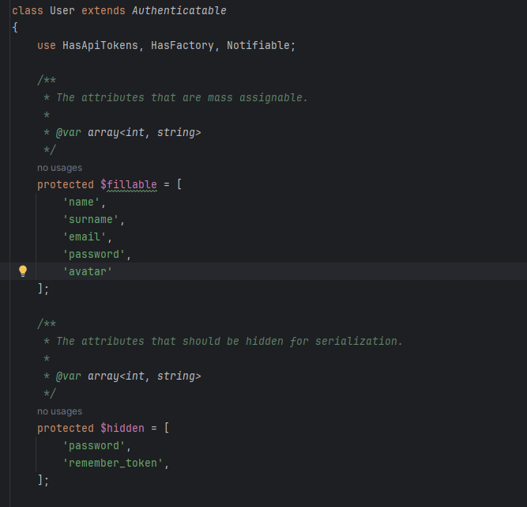
Бұл модель.
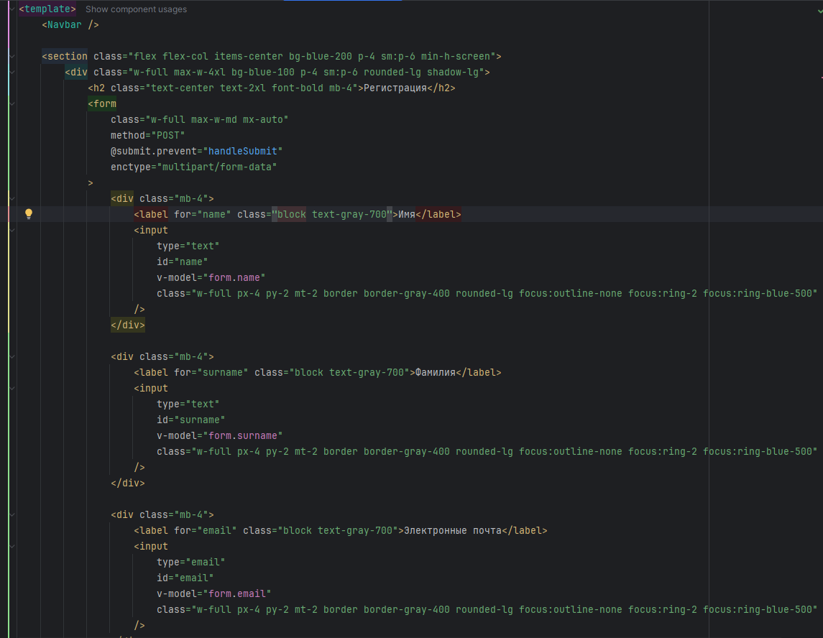
Регистрация бетінің фронт бөлігі.
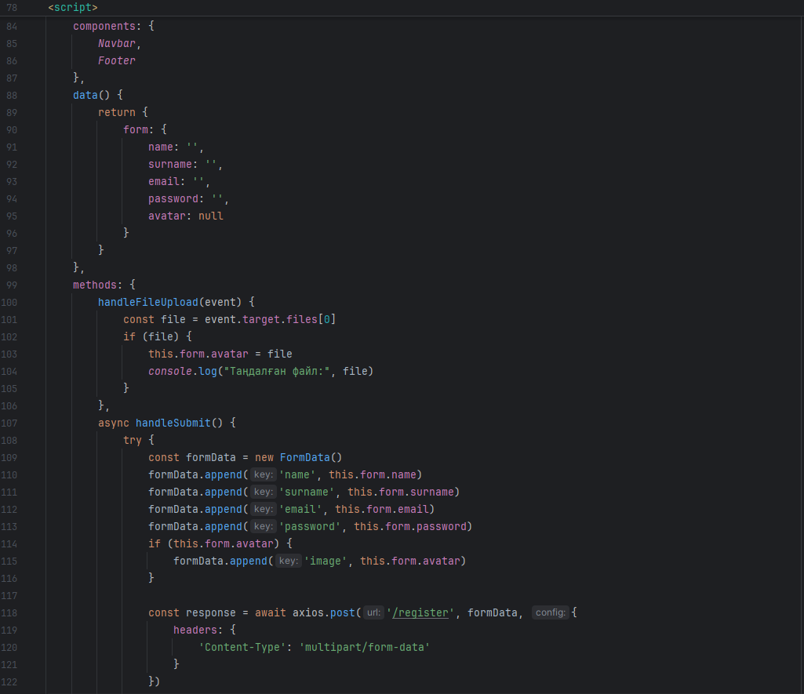
vue.js тің бэк яғни роут-қа запрос жіберетін бөлігі.

Қысқаша тағы бір сурет көрсетіп кодын түсіндіріп кетейін, бізде жануарларды добавить ететін форма бар. Ол қалай жұмыс жасайды?
